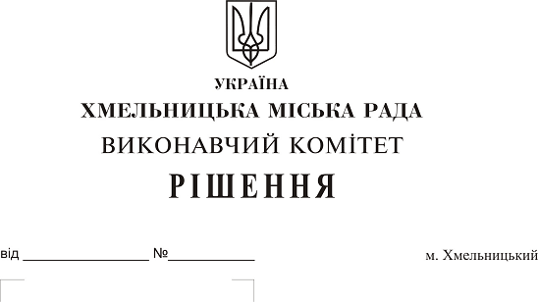
Про надання повноважень посадовим особам на складання протоколів про адміністративні правопорушення

Розглянувши клопотання служби у справах дітей, керуючись ст. 254, ст. 255 Кодексу України про адміністративні правопорушення, Законом України «Про місцеве самоврядування в Україні», виконавчий комітет міської ради

ВИРІШИВ:

1. Надати повноваження посадовим особам служби у справах дітей складати протоколи про адміністративні правопорушення, передбачені ч. 5, 6 ст. 184, ст. 188⁵⁰ Кодексу України про адміністративні правопорушення, згідно з додатком.
2. Контроль за виконанням рішення покласти на заступника міського голови Г. Мельник.

Міський голова О. Симчишин
Додаток
до рішення виконавчого комітету
від 26.09.2019 № 781

Перелік посадових осіб служби у справах дітей, уповноважених складати протоколи про адміністративні правопорушення:
Гончар Оксана Анатоліївна | - начальник відділу у справах дітей служби у справах дітей;
Задворна Людмила Вікторівна | - головний спеціаліст відділу опіки та піклування служби у справах дітей;
Левицька Юлія Віталіївна | - головний спеціаліст відділу у справах дітей служби у справах дітей;
Лук'янова Наталія Леонідівна | - начальник відділу опіки та піклування служби у справах дітей.

Керуючий справами виконавчого комітету Ю. Сабій

Начальник служби у справах дітей С. Дика

